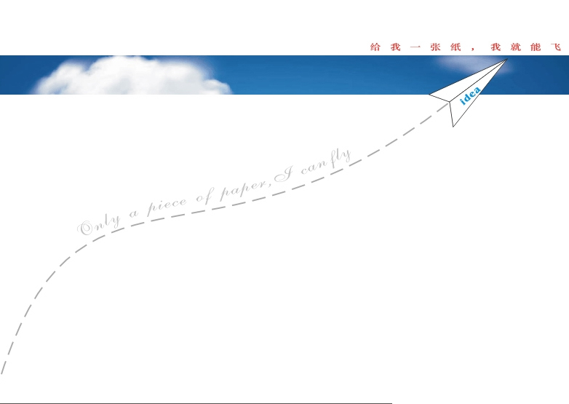

姓 名 ：_____________________________
E _ mail ：_____________________________
联系电话 ：_____________________________
联系地址 ：_____________________________

个人概况：
姓名：________________ 性别：________
出生年月：____年__月__日 健康状况：___________
毕业院校：_______________专业：____________________
电子邮件：_______________手机：____________________
联系电话：_______________
通信地址：_______________邮编：____________________
教育背景：
____年--____年___________大学__________专业(请依个人情况酌情增减)
主修课程：
________________________________________________(注：如需要详细成绩单,请联系我)
论文情况：
____________________________________________________(注：请注明是否已发表)
英语水平：
*基本技能：听、说、读、写能力
*标准测试：国家四、六级;TOEFL;GRE.....
计算机水平：
编程、操作应用系统、网络、数据库......(请依个人情况酌情增减)
获奖情况：
________________、________________、________________(请依个人情况酌情增减)
实践与实习：
____年__月--____年__月_________公司__________工作(请依个人情况酌情增减)
工作经历：
____年__月--____年__月_________公司__________工作(请依个人情况酌情增减)
个性特点：
___________________________________（请描述出自己的个性、工作态度、自我评价等）
另：(如果你还有什么要写上去的，请填写在这里！)
*附言：(请写出你的希望或总结此简历的一句精炼的话!)

